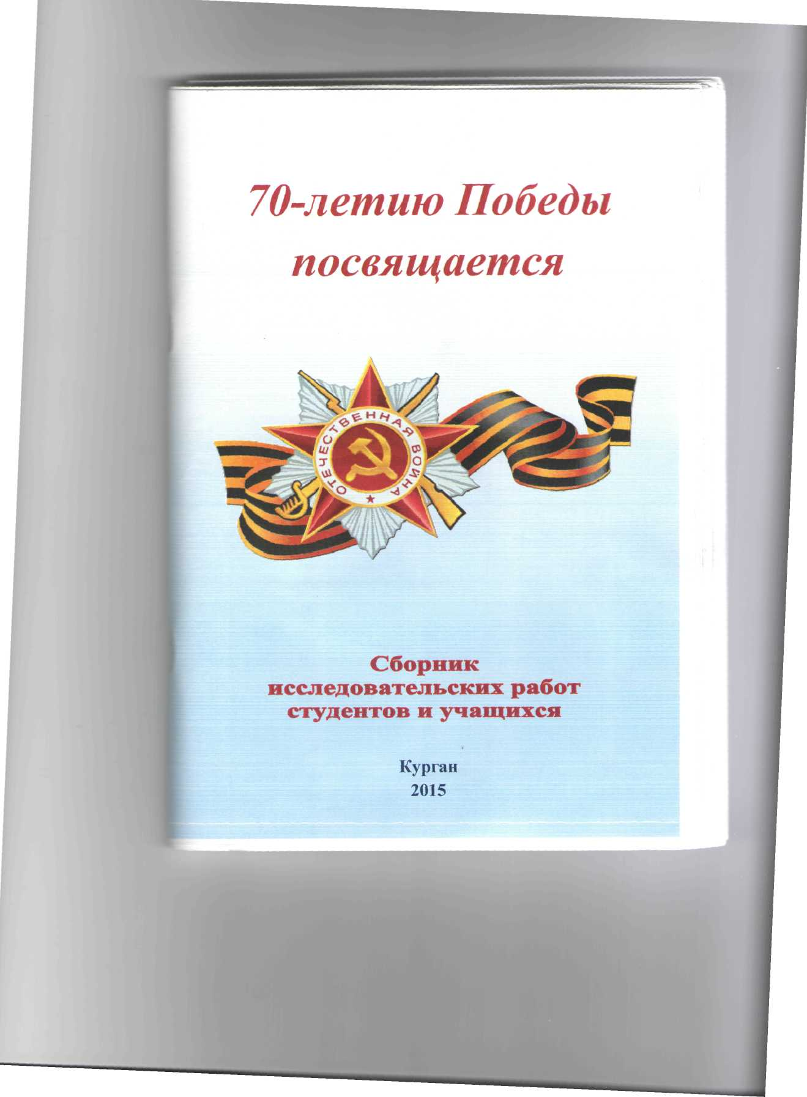

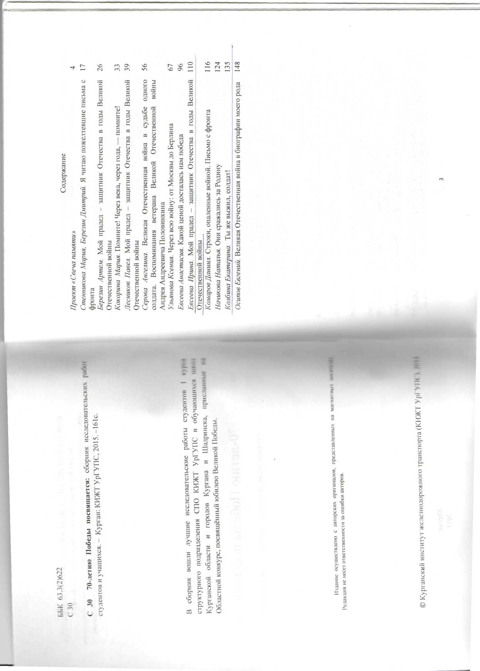

Две исследовательские работы обучающихся МКОУ «Макушинская СОШ» №2 вошли в сборник исследовательских работ студентов и учащихся «70-летию Победы посвящается».
Руководитель: Каргапольцева Тамара Викторовна – учитель географии, заведующая школьным музеем «Память».
1. Евсеева Ирина (11класс) – «Мой прадед – защитник Отечества в годы Великой Отечественной войны».
2. Колбина Екатерина (10класс) – «Ты же выжил, солдат!»

